EPC即为工程总承包模式，是设计采购施工一体化（EPC即Engineering(设计)、Procurement(采购)Construction(施工)）。

工程总承包是指工程总承包企业受业主委托，依据合同约定对建设项目的设计、采购、施工、试运行实行全过程或若干阶段的承包。
EPC管理流程及主要过程图解

1）EPC总承包建设模式流程图
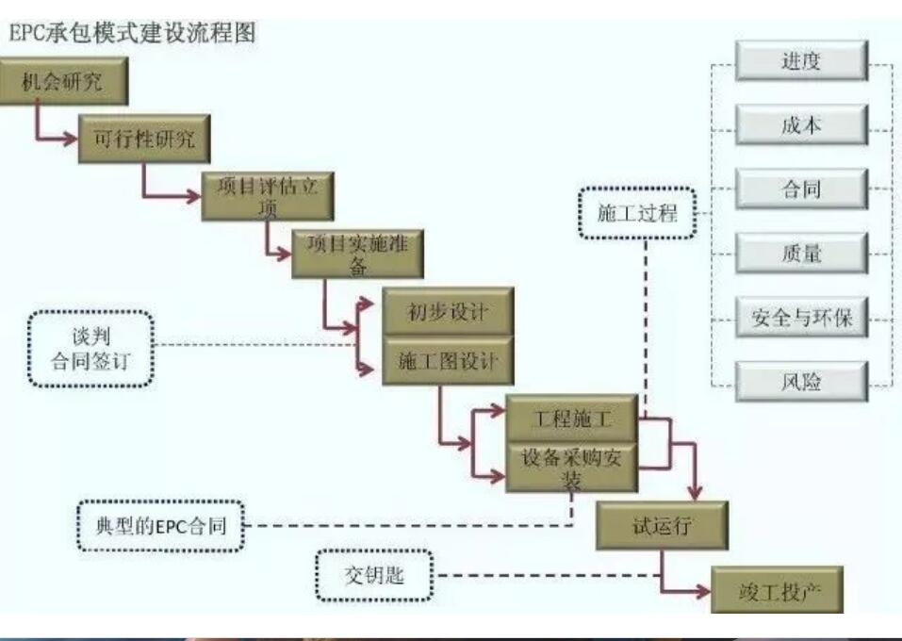
- EPC总承包建设模式计划管理流程图
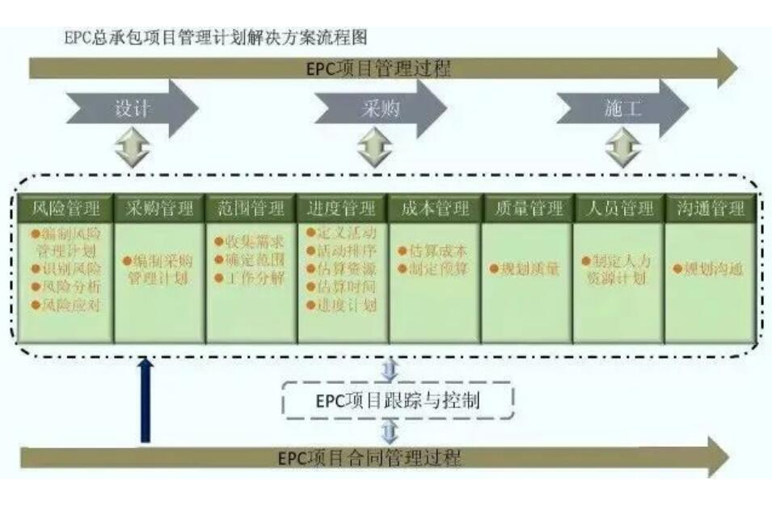
3）EPC总承包建设模式实施过程管理流程图

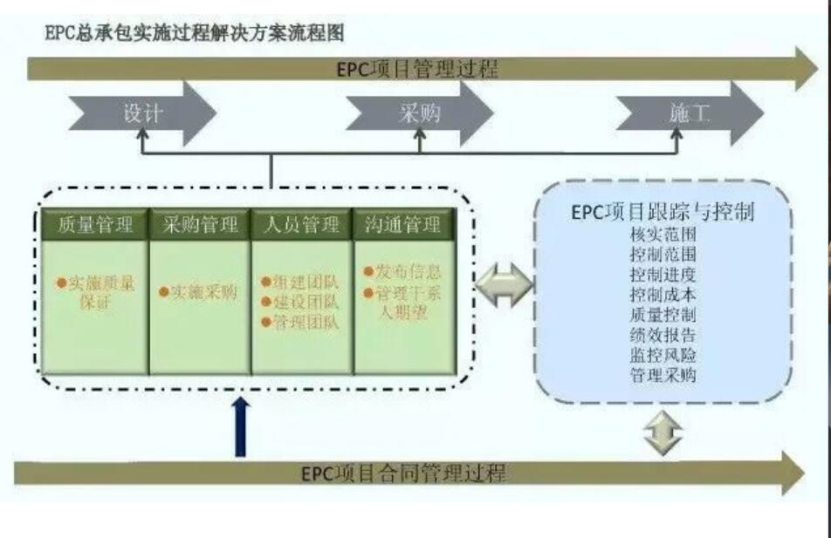
4）EPC总承包建设模式跟踪与控制过程流程图

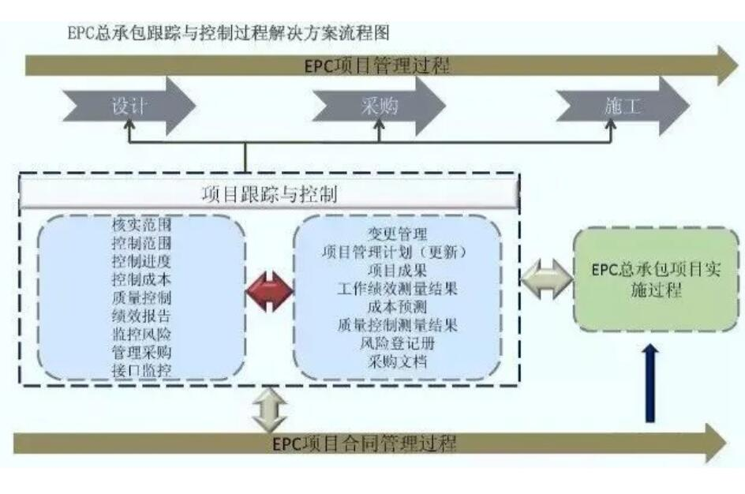
- EPC总承包建设模式合同管理与风险分析流程图
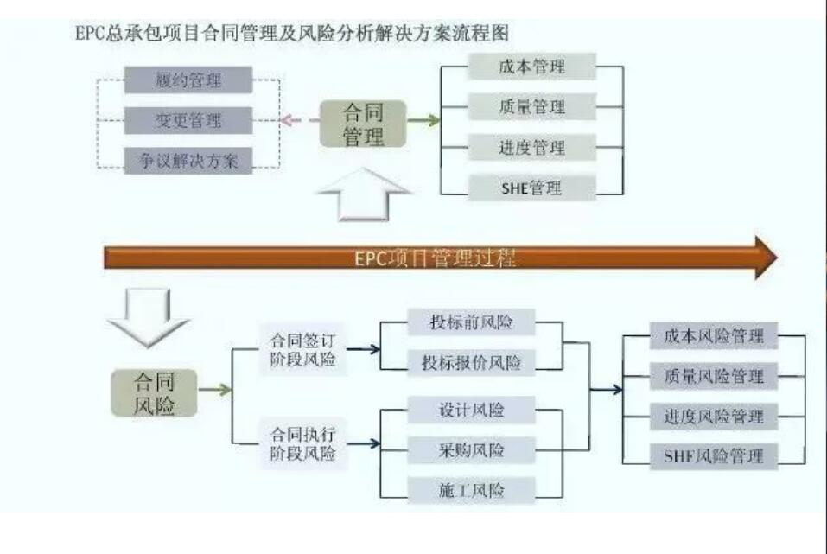
- EPC总承包建设模式投标阶段流程图
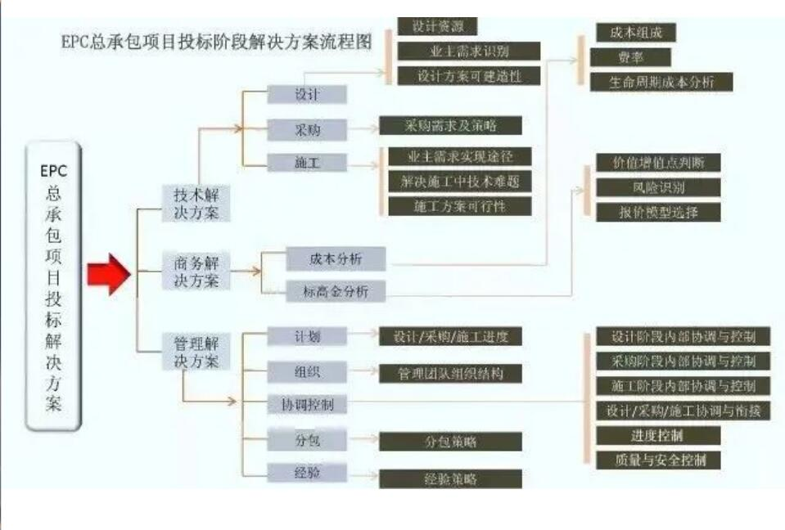

工程总承包的优势

对业主而言，与传统设计、施工分别招标的模式相比，EPC工程总承包模式的优势主要有：

合同关系简单清晰。EPC 工程总承包模式将过去分别签署的设计、施工、采购等多个合同简化为EPC工程总承包合同，合同主体简化，合同关系简单清晰，业主的建设过程管理责任、审计的工作量和风险源数量大幅度降低，有助于业主方管理的主动。

沟通渠道更为直接。EPC 工程总承包模式是集设计、采购、施工为一体的承包方式。通过这种将专业化程度高、彼此熟悉的各分工单位集合在一起的总承包模式，有助于减小沟通环节，提高项目工作效率和建设速度，科学合理分配项目工期，实现工程优化。

同时，由于EPC 工程总承包项目投标时，需要投标单位在编制投标文件时需要完成一定深度的图纸设计，投标单位的投标成本大幅增加，所以从一定程度上减少了肆意报名、无诚意的投标行为，一定程度上提高了投标的针对性和有效性。

适宜采用工程总承包模式的项目

建设内容明确、技术方案成熟的项目，适宜采用工程总承包方式。（引自住建部《工程总承包管理办法》）

工程总承包的招标阶段

业主应当在发包前完成项目审批、核准或者备案程序。采用工程总承包方式的企业投资项目，应当在核准或者备案后进行工程总承包项目发包。采用工程总承包方式的政府投资项目，原则上应当在初步设计审批完成后进行工程总承包项目发包；其中，按照国家有关规定简化报批文件和审批程序的政府投资项目，应当在完成相应的投资决策审批后进行工程总承包项目发包。（引自住建部《工程总承包管理办法》）

因此，采用工程总承包模式时，一般将设计分为两部分招标，一部分为方案及初步设计内容，在工程总承包招标前完成，一部分为施工图设计，包含在工程总承包招标范围内。

在项目建设总工期允许时，一般在初步设计完成，并完成初步设计审查后，进行工程总承包招标。

招标文件内容要求

业主应当根据招标项目的特点和需要编制工程总承包项目招标文件，主要包括以下内容：

（一）投标人须知；
（二）评标办法和标准；
（三）拟签订合同的主要条款；
（四）发包人要求，列明项目的目标、范围、设计和其他技术标准，包括对项目的内容、范围、规模、标准、功能、质量、安全、节约能源、生态环境保护、工期、验收等的明确要求；
（五）业主提供的资料和条件，包括发包前完成的水文地质、工程地质、地形等勘察资料，以及可行性研究报告、方案设计文件或者初步设计文件等；
（六）投标文件格式；
（七）要求投标人提交的其他材料。

业主可以在招标文件中提出对履约担保的要求，依法要求投标文件载明拟分包的内容；对于设有最高投标限价的，应当明确最高投标限价或者最高投标限价的计算方法。

推荐使用由住房和城乡建设部会同有关部门制定的工程总承包合同示范文本。
（引自住建部《工程总承包管理办法》）

方案和初步设计单位可以参与工程总承包投标

政府投资项目的项目建议书、可行性研究报告、初步设计文件编制单位及其评估单位，一般不得成为该项目的工程总承包单位。

政府投资项目招标人公开已经完成的项目建议书、可行性研究报告、初步设计文件的，上述单位可以参与该工程总承包项目的投标，经依法评标、定标，成为工程总承包单位。（引自住建部《工程总承包管理办法》）

业主承担的风险

（一）主要工程材料、设备、人工价格与招标时基期价相比，波动幅度超过合同约定幅度的部分；
（二）因国家法律法规政策变化引起的合同价格的变化；
（三）不可预见的地质条件造成的工程费用和工期的变化；
（四）因业主原因产生的工程费用和工期的变化；
（五）不可抗力造成的工程费用和工期的变化。

具体风险分担内容由双方在合同中约定。
鼓励业主和工程总承包单位运用保险手段增强防范风险能力。

（以上引自住建部《工程总承包管理办法》）

合同与计量

企业投资项目的工程总承包宜采用总价合同，政府投资项目的工程总承包应当合理确定合同价格形式。采用总价合同的，除合同约定可以调整的情形外，合同总价一般不予调整。

业主和工程总承包单位可以在合同中约定工程总承包计量规则和计价方法。
（以上引自住建部《工程总承包管理办法》）

工程总承包模式的特点与管控建议

与传统设计、施工分别招标模式相比，工程总承包模式就是设计施工加设备采购的一体化，其他合同都是相同的，比如造价咨询、工程监理等委托服务以及市政配套等专项工程仍然由业主单独委托。

所以说，工程总承包模式中遇到的管控问题，在传统设计、施工分别招标模式中，同样会遇到。但因为工程总承包模式是设计、施工一体化形式，招投标范围和合同约定与传统模式存在的一定的不同，因此遇到同样的问题后，可能解决问题的方式不尽相同。

为了更好的分析解决问题，首先，从公平合理角度，我们对工程总承包合同双方各自应承担的责任分配分析如下：

(1) 业主应该承担外部环境风险，比如需求变化的风险、比如政策风险、比如规范变更的风险、比如价格上涨的风险。

因为这些风险无论采用任何一种承包模式，都是承包商难以预料的，和承包商的管理水平、决策能力关联度不大，反而和建设时期所处的大环境息息相关。

对于这样的无论采用任何建设模式、选择任何承包企业，都会遇到和面临的问题，宜由业主承担为妥。

(2) 工程总承包方应该承担内部实施风险，比如管理风险、质量风险、安全风险、因图纸质量变更的风险、各专业设计之间冲突的风险、图纸与工程进度不匹配的风险等。

因图纸质量变更的风险、各专业设计之间冲突的风险、图纸与工程进度不匹配的风险等，这些风险，在传统模式下往往是由业主承担的，在工程总承包模式下，应该由工程总承包方承担。

基于上述的分析和责任分配，我们对工程总承包模式下业主方的管控建议（单纯的质量、安全、进度管控，因为在传统模式下已经非常成熟了，在工程总承包模式下的施工管理板块依然可以单独存在，在下面的建议中就不提及，下面的建议重点结合工程总承包模式的特点进行分析和建议），有如下几个方面：

（一）需求变化的风险控制

需求变化的风险主要包含功能需求变化和品质需求变化。功能需求变化重点表现在建筑使用功能本身，比如增加食堂、淋雨室、体育活动间、屋顶绿化休闲设施等功能用房和设备设施。品质需求变化主要表现在室内外装修效果、景观效果、夜景灯光装饰效果等等。

需求变化的风险控制主要通过以下几个方面来实现：

(1) 因为前期的方案和初步设计是工程总承包招标文件的组成部分，是招标的基础，所以前期工作应达到一定的深度要求，应充分理解和表达业主需求。对于政府投资项目，初步设计有专项审查，但是审查专家并不一定和业主有充足的沟通，常常只能就设计和概算本身进行纯技术审查。因此，建议业主务必提供基础资料，组织相关部门和专家进行踏勘和充分的沟通，确保在充分理解业主需求的基础上审查初步设计的完备性。没有硬性规定进行初步设计审查的项目，业主应参照政府投资项目，组织相关专家进行评审，确保决策风险可控。

(2) 招标文件中的技术要求应详尽、准确。招标文件中的技术要求应是一份非常详尽的施工图设计任务书，对业主关心的重点部位和品质要求应充分表达。建议业主组织相关部门和专家对招标文件中的技术要求进行评审，确保决策风险可控。

(3) 评分办法应有针对性，投标文件的评审应细致、准确。在传统的施工总承包招标投标中，除了特殊项目对施工技术有针对性要求外，大多数企业均能胜任。在投标中，很多企业的投标文件标准化程度，虽然与实际项目部水平相差比较大，但投标阶段技术标评分很难拉开差距。而在工程总承包招标投标中，设计图纸是投标文件的重要组成部分，项目针对性很强，无法用标准投标文件替代，必须有针对性编制。设计图纸的优良和是否准确理解业主需求，又对于整体项目的实施具有十分重要的作用和意义。因此应扩大设计文件在评分办法中的比重，重点考核设计能力和设计对本项目业主需求的理解，同时应结合业主关注点，设置具体的评分细则。

(4) 各专项的费用指标与总体报价水平应相当，应与同类建筑相近。EPC工程总承包投标阶段，客观上很难实现全专业图纸施工图深度投标，但投标报价是全专业全范围，一旦采用不平衡报价，后期风险很大。为了防止不平衡报价，应参考防范施工总承包不平衡报价的考核办法，考核各专项工程的费用指标，比如装修、园林景观等，从源头确保各专项品质的一致性。

（二）图纸质量的风险控制

设计是工程总承包商的重要组成部分，图纸质量和进度，对于总体项目的质量和进度起到了非常重要的关键作用。

图纸质量的风险不仅包含因图纸质量不达标、因工程总承包单位降低设计标准出图带来的安全风险，同时也应关注投标单位是否有能力按质量、按时间进度要求提供专业、优秀的施工图设计服务，更应该关注投标单位是否有能力提供全专业设计统筹和协同的设计管理服务。

对于图纸质量的风险建议从以下几个方面进行控制：

(5) 工程总承包商既往的设计经验和业绩、行业信用评价；

(6) 工程总承包商既往的工程总承包管理经验和业绩、信用评价；

(7) 工程总承包商投标文件中是否有一体化设计或一体化设计管理的制度、能力，投标人员架构中有无对各专业各专项设计进行总体统筹管理的机构和负责人，相关机构和人员的成立时间、资质、业绩情况。

(8) 工程总承包商的施工图设计成果，除了应国家要求的图审机构外，建议委托专家或第三方对施工图设计成果进行经济性、耐用性、先进实用性等全面的审查、评价。施工图设计成果应经业主方确认后发放和实施。

（三）投标单位的评选机制

(9) 评分办法中关于投标文件中设计部分的评分要结合需求变化的控制要求做相应的侧重。

(10) 投标人员的组成和经验应该满足招标项目设计、施工、采购多个方面的技术特点。

(11) 投标人员应有负责工程总承包管理和协调的机构和专职人员。需要注意的是，施工总承包管理侧重于基于图纸的施工统筹管理，和统筹设计、施工、采购的工程总承包管理不是一个维度，工程总承包模式下，工程总承包管理和协调的机构和专职人员是不可缺少的。

(12) 投标文件中应有专业、细致，并结合项目特点有针对性编制的工程总承包管理办法。

（四）过程管理的风险控制

现阶段，工程总承包商有同时具有设计、施工双资质的，也有设计、施工组成联合体投标的。组成联合体投标时，又有设计单位牵头和施工单位牵头两类。

(13) 无论那种类型的工程总承包商中标，均需按照招标文件的要求和投标文件的方案，结合项目特点，完善工程总承包实施方案，编制实施细则，设置专人专岗进行工程总承包管理。企业资质并不完全能代表项目部的能力，应对项目部加强考核和监督。业主在招标文件和合同中，宜设置考核办法，在管理过程中，应进行有针对性的考核管理，确保工程总承包管理有序。

（五）设计进度的风险控制

(14) 工程总承包商应在中标后，根据合同约定的工期和工期节点，分解工程进度计划，同时根据工程进度计划，考虑图纸审查审核时间，编制各专业、各专项设计进度计划，按计划组织相关工作。

（六）采购管理的风险控制

(15) 工程总承包商应在中标后，根据合同约定的工期和工期节点，分解工程进度计划，同时根据工程进度计划和设计进度计划，编制采购工作计划，按计划组织相关工作。

(16) 业主应在招标文件中，约定主要关注的设备和材料的品牌、材质或者档次，投标单位在投标文件中应明确投标报价对应的品牌或档次。

（七）增项变更的风险控制

(17) 针对图纸变更，要明确变更原因，据此作为最终结算依据。属于业主需求变化的原因，在结算时应予以考虑。

（八）图纸优化的过程控制

(18) 因为无论采用任何工程建设模式，鉴于现阶段设计周期较短的原因，图纸本身不完善或者表述不完整带来的图纸变更、洽商是客观存在，为了平衡这部分支出，应同意和鼓励工程总承包商进行图纸优化。为了兼顾发包人利益，在同意和鼓励工程总承包商进行图纸优化时，也应在招标文件或合同中明确图纸优化的管控体系。

（九）计量审计的过程控制

工程总承包投标时会提供图纸和量单，但客观来说，此时的图纸不完整、不充分，如施工图审查未进行，如幕墙深化、装修、景观、夜景灯光等专项施工图设计往往并未开展或与标准深度相差较大，同市政配套相结合的设备用房也尚未结合专业委办局的具体要求。所以，此时的量单是不详细、不准确的。

(19) 因此，工程总承包合同双方应约定合同总价的计价原则和过程中计量支付的规则。

(20) 采用固定总价合同时，建议对增量部分进行审计，合同内部分不再审计，在建设过程中，按完成部位和比例进行进度款计量支付。固定总价合同有利于总价控制，有利于调动工程总承包商的积极性，建议业主尽可能采用固定总价合同。

(21) 采用费率招标时，可以根据中标的下浮比例，进行过程计量和竣工结算。费率招标貌似计量明晰，但对于无定额、无预算价格的部分，同样无法明晰，以装修、景观等专项工程最为明显，但费率招标最大的弊端是不利于总价控制，因为是开口合同，不利于调动工程总承包商的积极性，这是需要业主关注的。

专业分包的风险控制

客观而言，所有的施工总承包商都会把机电安装、装修工程、幕墙工程等专业专项分包出去，工程总承包商的施工板块也是如此。因此，业主应关注工程总承包商的专业分包发包和管理机制。

工程总承包商中标后，应提交工程实施专业分包策划，就专业分包计划、对专业分包的资信要求、管理要求进行明确，经监理单位、业主审核后执行。

延伸阅读：

EPC总承包模式的优点

1) EPC总承包商负责整个项目的实施过程，不再以单独的分包商身份建设项目，有利于整个项目的统筹规划和协同运作，可以有效解决设计与施工的衔接问题、减少采购与施工的中间环节，顺利解决施工方案中的实用性、技术性、安全性之间的矛盾；

2) 工作范围和责任界限清晰，建设期间的责任和风险可以最大程度地转移到总承包商；

3) 合同总价和工期固定，业主的投资和工程建设期相对明确，利于费用和进度控制。

4) 能够最大限度地发挥工程项目管理各方的优势，实现工程项目管理的各项目标；

5) 可以将业主从具体事务中解放出来，关注影响项目的重大因素上，确保项目管理的大方向。

EPC总承包模式的缺点

1) 业主主要是通过EPC合同对EPC承包商进行监管，对工程实施过程参与程度低，控制力度较低；

2) 业主将项目建设风险转移给EPC承包商，因此对承包商的选择至关重要，一旦承包商的管理或财务出现重大问题，项目也将面临巨大风险；

3) EPC承包商责任大，风险高，因此承包商在承接总包工程时会考虑管理投入成本、利润和风险等因素，所以EPC总包合同的工程造价水平一般偏高；

4) 与传统的建设模式区别比较大，传统行业的业主比较难以理解和配合承包商的工作
工程总承包单位的“单资质”和“双资质”之辩
住建部、国家发展改革委联合印发《房屋建筑和市政基础设施项目工程总承包管理办法》。该《办法》明确规定，施工、设计资质可互认。
施工、设计资质可互认：

鼓励施工单位申请取得工程设计资质，具有一级及以上施工总承包资质的单位可以直接申请相应类别的工程设计甲级资质。完成的相应规模工程总承包业绩可以作为设计、施工业绩申报。

鼓励设计单位申请取得施工资质，已取得工程设计综合资质、行业甲级资质、建筑工程专业甲级资质的单位，可以直接申请相应类别施工总承包一级资质。
1 前言 2007年实施的《建设工程勘察设计资质管理规定》第39条规定，取得工程勘察、工程设计资质证书的企业，可以从事资质证书许可范围内相应的建设工程总承包业务。住建部于2016年5月20日发布的《关于进一步推进工程总承包发展的若干意见》第2条也规定，仅具有设计资质的企业承接工程总承包项目时，应当将工程总承包项目中的施工业务依法分包给具有相应施工资质的企业；仅具有施工资质的企业承接工程总承包项目时，应当将工程总承包项目中的设计业务依法分包给具有相应资质的企业。这就是关于工程总承包单位的“单资质”规定。 2020年3月1日，《房屋建筑和市政基础设施项目工程总承包管理办法》（以下简称《总承包办法》）正式施行。该办法第10条规定：“工程总承包单位应当同时具有与工程规模相适应的工程设计资质和施工资质，或者由具有相应资质的设计单位和施工单位组成联合体。”可见，该办法对工程总承包单位提出了“双资质”要求。由此则产生了工程总承包单位“单资质”的合法性问题。为方便讨论，我们将“单资质”和“双资质”承包单位承接工程总承包项目的情形分别称为“单资质”模式和“双资质”模式。
2 “单资质”模式不违反法律和行政法规的强制性规定个人认为，“单资质”模式并不违反我国法律和行政法规的强制性规定，相应的建筑工程总承包合同也不应因此而被认定为无效。具体分析如下：
- 对于房屋建筑和市政基础设施工程总承包项目来说，虽然“单资质”模式违反了《总承包办法》，但却符合《建设工程勘察设计资质管理规定》的要求。由于《总承包办法》为规范性文件，《建设工程勘察设计资质管理规定》为部门规章，虽然前者晚于后者，但前者的效力层级低于后者，故在二者的规定发生冲突时，应以《建设工程勘察设计资质管理规定》作为依据。因此，不能依据《总承包办法》的规定认为相应的工程总承包合同无效。
- “单资质”模式下的分包不违反法律和行政法规的强制性规定。在“单资质”模式下，工程总承包单位应当将其不具有资质的设计或施工业务分包给其他有相应资质的单位。该做法符合《建筑法》第29条关于建筑工程总承包单位可以将承包工程中的部分工程发包给具有相应资质条件的分包单位的规定。同时，《建筑法》《合同法》及《建设工程质量管理条例》关于主体结构不能分包的规定，仅针对施工总承包工程，未规定适用于工程总承包项目。而且，《建设工程勘察设计资质管理规定》和《关于进一步推进工程总承包发展的若干意见》均对“单资质”模式下的分包给予了肯定。因此，“单资质”模式下的分包并不违反我国法律、行政法规的强制性规定。
- 从法理上分析，关于合同效力的判断，除前述“是否违反法律、行政法规的强制性规定”之外，还要对其是否违反公序良俗进行判断。依学者通说，所谓“社会公共利益”及“社会公德”在性质和作用上与公序良俗原则相当。[1]具体到建设工程领域，公序良俗应主要表现为建筑市场秩序及工程质量安全。“单资质”模式在住建部2003年2月13日发布的《关于培育发展工程总承包和工程项目管理企业的指导意见》中正式提出。在此后的十几年中，该模式被多次强调，并以部门规章和规范性文件的形式呈现。可见，“单资质”模式在我国推行工程总承包的进程中发挥了重要作用，显然不存在扰乱建筑市场正常秩序的问题。同时，“单资质”模式下的设计、施工工作均为具有相应资质的承包人，在设计、施工的质量与安全控制方面，“单资质”模式与“双资质”模式并无实质性的差异。二者的主要区别在于，在“双资质”模式下，由具有设计、施工“双资质”的单位作为总承包人，更有利于设计、施工工作的业务沟通和融合，更有利于提高工作效率。其实，《总承包办法》中允许的联合体承包模式也不具备这样的优势。可见，“单资质”模式也不存在损害工程质量安全的问题。由此可见，“单资质”模式既未扰乱建筑市场秩序，也不损害工程质量安全，不违反社会公共利益，认为相应的工程总承包合同无效没有法理依据。
3 关于工程总承包“双资质”规定的性质个人认为，《总承包办法》关于工程总承包“双资质”的规定在性质上宜理解为倡导性规范，而非强制性规范，具体分析如下：
- 《总承包办法》作为部门规范性文件，其关于“双资质”的规定与部门规章《建设工程勘察设计资质管理规定》存在冲突。依据《立法法》第96条的规定，下位法违反上位法规定的，应由有关机关依照规定的权限予以改变或者撤销。因此，如果将“双资质”规定解释为强制性规范，则将违反上位法的规定，并面临被改变或者撤销的后果。而且，根据《行政许可法》第16条的规定，《建设工程勘察设计资质管理规定》中关于勘察、设计资质企业可以从事工程总承包业务的规定，是对实施《建筑法》设定的行政许可作出的具体规定，即是对相应行政许可的具体化。在这种情况下，如果将“双资质”规定理解为强制性规范，则改变了原行政许可的具体内容，变相增加了市场准入条件，有损害市场主体的信赖利益之嫌。
- 最高人民法院曾就违反规章是否影响合同效力问题，提出了要考察监管强度的观点。即，如果违反规章的后果仅导致行政处罚而未严重到刑事犯罪的，说明监管强度较弱，一般不宜以违反规章为由否定合同效力。[2]虽然《总承包办法》第10条规定了“双资质”标准，但是由于其规范性文件的性质，《总承包办法》本身无法对违反该规定的情形作出任何惩罚性规定，且上位法也无对“单资质”承包模式的处罚规定。这在一定程度上也说明了“双资质”规定的倡导性。
- 《总承包办法》的适用范围限定于从事房屋建筑和市政基础设施项目的工程总承包活动。而工程总承包模式在电力、矿山、石油化工领域的应用更为广泛。如果将《总承包办法》的“双资质”规定理解为强制性规范，将导致在一个国家的建筑市场内，存在相互冲突的两种工程总承包模式，由此容易造成建筑市场的混乱，会对建设工程的行政管理和司法裁判带来不利影响。
- 《总承包办法》第12条规定了设计单位和施工单位的资质直接申请和业绩互认制度。由于设计和施工业务的工作内容、行为模式及质量控制方法完全不同，企业在新增资质业务方面难免会存在能力不足的问题。在这种情况下，如果将“双资质”规定理解为强制性规定，那么，在准入壁垒和市场竞争的双重压力下，明知自身能力不足的企业也可能会去直接实施工程总承包项目，从而可能会对建设工程的质量和安全留下隐患。
- 国务院办公厅于2017年发布的《关于促进建筑业持续健康发展的意见》第2条规定：“进一步简化工程建设企业资质类别和等级设置，减少不必要的资质认定。选择部分地区开展试点，对信用良好、具有相关专业技术能力、能够提供足额担保的企业，在其资质类别内放宽承揽业务范围限制。”“放管服”改革有助于进一步优化营商环境，激发建筑市场主体活力和经济发展新动力。《总承包办法》关于建筑市场主体的“双资质”规定，也应体现国家“放管服”的改革方向和发展理念。
4 结语
工程总承包项目承包的“单资质”模式未违反法律、行政法规的强制性规定，也不存在扰乱建筑市场秩序、损害工程质量安全的情形。因此，该模式下的工程总承包合同当属有效。《总承包办法》作为部门规范性文件，不在法律、行政法规的范畴之内，其关于“双资质”的规定类似于一种不具有强制效力的倡导性规范。从长远来看，“双资质”规定是建筑业转型升级时期的一个明确引导，有助于设计与施工深度融合的工程总承包业务的开展，对进一步提高我国建筑企业的综合竞争力，培育更加成熟、健康的工程总承包市场有所裨益。

